Отчет по лабораторной работе №10

Простейший вариант

Шубина София Антоновна

Содержание

# 1 Цель работы

Приобретение навыков написания программ для работы с файлами.

# 2 Выполнение лабораторной работы

1. Создадим каталог для программам лабораторной работы No 10, перейдем в него и создадим файлы lab10-1.asm, readme-1.txt и readme-2.txt: mkdir ~/work/arch-pc/lab09 cd ~/work/arch-pc/lab09 touch lab10-1.asm readme-1.txt readme-2.txt (рис. ??).

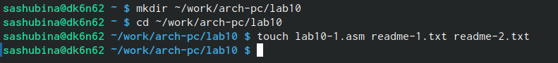

Создание файлов и каталогов

1. Введем в файл lab10-1.asm текст программы из листинга (Программа записи в файл сообщения). Создаем исполняемый файл и проверим его работу. (рис. ?? , ??)

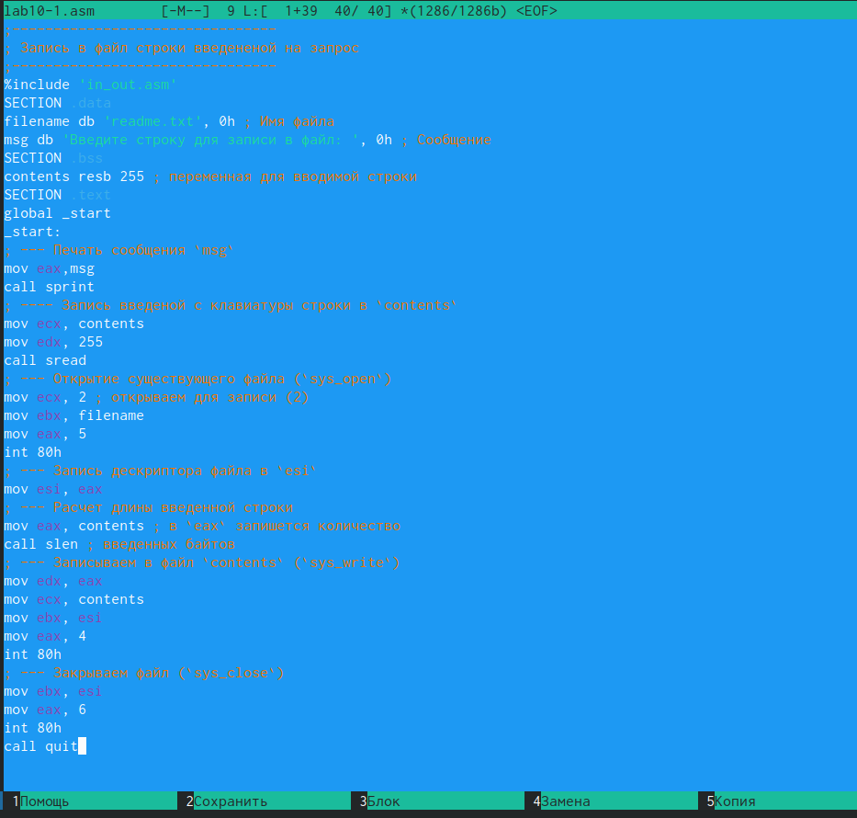

Написание программы

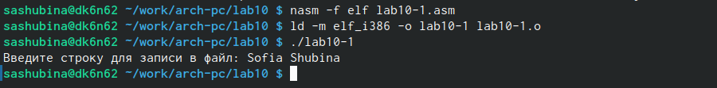

Создаем исполняемый файл и проверяем его работу

1. С помощью команды chmod изменим права доступа к исполняемому файлу lab10-1, запретив его выполнение. Попытаемся выполнить файл. Объясним результат.-Файл не выполнился,потому что мы запретили прва доступа к выполнению (рис. ??).

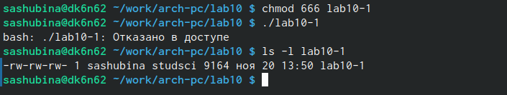

Выполнение файла с измененным првом доступа

1. С помощью команды chmod измените права доступа к файлу lab10-1.asm с исходным текстом программы, добавив права на исполнение. Попытайтесь выполнить его и объясните результат.-Текстовый файл не должен исполняться даже после разрешения доступа к выполнению, потому что он не является исполняемым. (рис. ??).

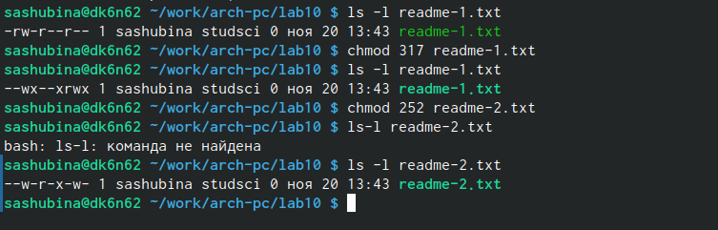

Изменение прав доступа и запуск файла

1. В соответствии с вариантом в таблице 10.4 предоставить права доступа к файлу readme- 1.txt представленные в символьном виде, а для файла readme-2.txt – в двочном виде. Права на доступ к файлу предоставляются в символьном виде по разрешению преподавателя,т.к. в двоичном виде программа не работает Проверить правильность выполнения с помощью команды ls -l. (рис. ??).

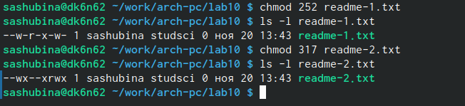

Предоставление прав доступа к файлу и проверка правильности выполнения

#Задание для самостоятельной работы 1. Напишите программу работающую по следующему алгоритму: • Вывод приглашения “Как Вас зовут?” • ввести с клавиатуры свои фамилию и имя • создать файл с именем name.txt • записать в файл сообщение “Меня зовут” • дописать в файл строку введенную с клавиатуры • закрыть файл Архитектура ЭВМ Создать исполняемый файл и проверить его работу. Проверить наличие файла и его содержимое с помощью команд ls и cat. (рис. ?? , ??).

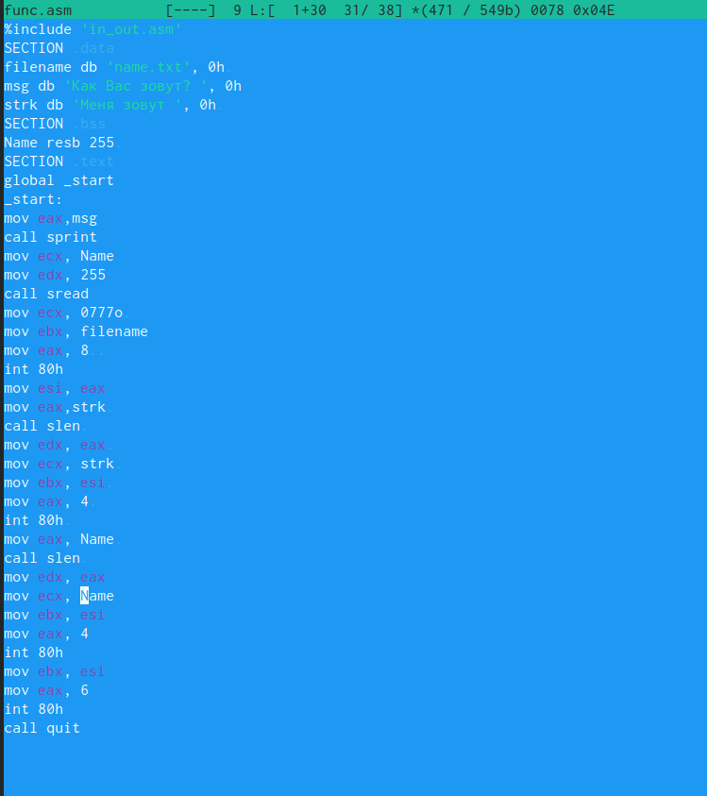

Написание программы

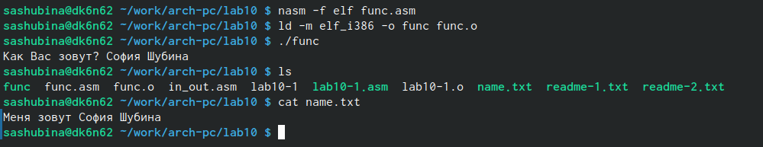

Проверка наличия файла и его содержимого с помощью команд ls,cat

%include 'in_out.asm'  
SECTION .data  
filename db 'name.txt', 0h   
msg db 'Как Вас зовут? ', 0h  
strk db 'Меня зовут ', 0h   
SECTION .bss  
Name resb 255   
SECTION .text  
global _start  
_start:  
mov eax,msg  
call sprint  
mov ecx, Name  
mov edx, 255  
call sread  
mov ecx, 0777o   
mov ebx, filename  
mov eax, 8   
int 80h  
mov esi, eax  
mov eax,strk   
call slen   
mov edx, eax   
mov ecx, strk   
mov ebx, esi   
mov eax, 4   
int 80h   
mov eax, Name   
call slen   
mov edx, eax  
mov ecx, Name  
mov ebx, esi  
mov eax, 4  
int 80h  
mov ebx, esi  
mov eax, 6  
int 80h  
call quit

# 3 Выводы

Я приобрела навыки написания пррограмм для работы с файлами.

# Список литературы

1. GDB: The GNU Project Debugger. — URL: https://www.gnu.org/software/gdb/.
2. GNU Bash Manual. — 2016. — URL: https://www.gnu.org/software/bash/manual/.
3. Midnight Commander Development Center. — 2021. — URL: https://midnight-commander. org/.
4. NASM Assembly Language Tutorials. — 2021. — URL: https://asmtutor.com/.
5. Newham C. Learning the bash Shell: Unix Shell Programming. — O’Reilly Media, 2005. — 354 с. — (In a Nutshell). — ISBN 0596009658. — URL: http://www.amazon.com/Learning- bash-Shell-Programming-Nutshell/dp/0596009658.
6. Robbins A. Bash Pocket Reference. — O’Reilly Media, 2016. — 156 с. — ISBN 978-1491941591.
7. The NASM documentation. — 2021. — URL: https://www.nasm.us/docs.php.
8. Zarrelli G. Mastering Bash. — Packt Publishing, 2017. — 502 с. — ISBN 9781784396879.
9. Колдаев В. Д., Лупин С. А. Архитектура ЭВМ. — М. : Форум, 2018.
10. Куляс О. Л., Никитин К. А. Курс программирования на ASSEMBLER. — М. : Солон-Пресс,
11. Новожилов О. П. Архитектура ЭВМ и систем. — М. : Юрайт, 2016.
12. Расширенный ассемблер: NASM. — 2021. — URL: https://www.opennet.ru/docs/RUS/nasm/.
13. Робачевский А., Немнюгин С., Стесик О. Операционная система UNIX. — 2-е изд. — БХВ- Петербург, 2010. — 656 с. — ISBN 978-5-94157-538-1.
14. Столяров А. Программирование на языке ассемблера NASM для ОС Unix. — 2-е изд. — М. : МАКС Пресс, 2011. — URL: http://www.stolyarov.info/books/asm_unix.
15. Таненбаум Э. Архитектура компьютера. — 6-е изд. — СПб. : Питер, 2013. — 874 с. — (Классика Computer Science).
16. Таненбаум Э., Бос Х. Современные операционные системы. — 4-е изд. — СПб. : Питер,
17. — 1120 с. — (Классика Computer Science).